Identification des minéraux métalliques

Labo # 29

Poste de travail # y

Science
Présenté à Daniel Blais

De
Dominique Roy
Et
Anne Laliberte

Gr. 02

ESV

But: Identifier les minéraux métalliques
Hypothèse: Je suppose que les minéraux métalliques sont #3 et #21
Matériel:
- Inconnue #1
- Inconnue #3
- Inconnue # 19
- Inconnue #21
- Inconnue #32

Manipulation:
- Observer les minéraux métalliques
- Mettre les résultats dans le tableau de résultat
Résultat :
Identification des minéraux métalliques
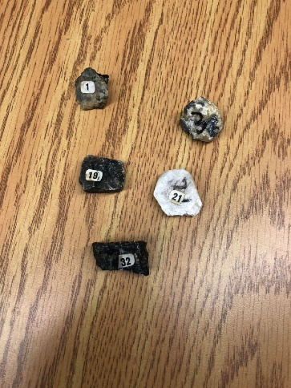 |  | Reflet
 | #1 | Brillant
 | #3 | Brillant
 | #14 | Mat
 | #21 | Mat
 | #32 | Mat
Analyse : D’après mes résultats, les inconnus #1 et #3 on comme résultat brillant. Donc ce sont des minéraux métalliques.
Conclusion : Ma première hypothèse est vrai et la deuxième est fausse puisque les inconnus #1 et #3 sont brilllant

30 avril 2023

